Metodología de seguimiento de la gestión en robledales

Objetivos:
Realizar un seguimiento de las principales actuaciones de gestión en robledales de Sierra Nevada, evaluando en qué medidas éstas mejoran el estado de la masa, favorecen su diversificación tanto florística como estructural y, en definitiva, aumentan su resiliencia.

Las actuaciones incluyen cortas de liberación y saneamiento, resalveos, realces, así como plantaciones y siembras para fomentar la diversidad, el enriquecimiento y la colonización de zonas potenciales.

Los objetivos concretos son:
- Estudiar la incidencia de las diferentes actuaciones llevadas a cabo en la mejora del estado fisiológico del roble, evaluado a través de su vigor vegetativo, en relación con su capacidad para resistir posibles perturbaciones que puedan verse agudizadas por fenómenos de cambio global. Para ello se evaluarán actuaciones realizadas tanto sobre el roble como sobre el resto de la vegetación presente en el ecosistema.

- Estudiar la relación entre la densidad de roble y su regeneración, buscando la densidad óptima a la cual el proceso floración-polinización-fructificación es más exitoso (máxima productividad) así como aquellas actuaciones que favorezcan la capacidad de regeneración de semillas (brinzales).

- Estudiar cuáles son las actuaciones de recuperación de la masa más adecuadas para cada sitio (en función de la altitud, exposición, precipitación, tipo de suelo…) y tipo de masa.

- Evaluar el éxito de siembras y plantaciones en el fomento de la diversidad, buscando propiciar la formación de masas mixtas ricas en especies arbóreas y arbustivas.

Elección de la zona de estudio

Se ha seleccionado la zona de Cañar por:
- Ser el robledal de mayor entidad y representatividad de los presentes en la vertiente Sur de Sierra Nevada.
- El interés de estudiar la transición Pinus sylvestris-Quercus pyrenaica, sobre la que se realizan actuaciones específicas.
- Los problemas de regeneración detectados, que es importante estudiar.

Se ha seleccionado la zona de San Jerónimo por:
- Ser el robledal de mayor extensión y mejor acceso de los incluidos en el proyecto de actuación en la vertiente NO del macizo nevadense. Se han obtenido curvas de EVI del año medio (serie temporal 2001-2009) de un patrón significativamente diferente en los robledales de la vertiente NO respecto a los robledales de la vertiente sur (Cabello et al. 2007).

Método y esfuerzo

El diseño experimental contempla el estudio de dos robledales, uno en vertiente norte (San Jerónimo) y otro en vertiente sur de Sierra Nevada (Cañar). En cada uno de ellos se delimitan tres zonas: robledal, transición robledal-pinar y pinar.

a) Estudios previos:
- Estudio de la evolución de la zona de actuación:
Comparativa de la información disponible sobre la situación pasada (vuelo de 1956 y mapa de vegetación 1:10.000 del año 1956) con la situación actual (ortofotos recientes, mapas de vegetación actuales e inventario LIDAR).
- Estudio estructural comparativo mediante fotografías sistemáticas (pre-tratamiento, inmediatamente posterior al tratamiento y tres años después del mismo).

b) Seguimiento de actuaciones sobre la masa forestal:

b.1) Seguimiento de actuaciones sobre masas situadas en zonas de transición pinar-robledal:

- Tres tratamientos de diferente intensidad de clara, con seguimiento de 3 réplicas por cada tratamiento. Tratamientos:
  - Control (0% clara).
  - Intensidad moderada (30% clara).
  - Intensidad fuerte (50% clara).

- Parcela de seguimiento de la masa arbolada (50 x 50 m): se emplea la misma metodología de seguimiento de pinares, anotándose como dato previo al tratamiento la densidad total por especie (nº pies/parcela para todas las especies arboladas presentes, tanto de pinos como de roble). Ver Anexo I: Estadillos pinar-robledal dasométrico.

- Parcela de seguimiento del cortejo florístico acompañante: se complementa la metodología asociada al seguimiento de la gestión en pinares con la metodología de comunidades vegetales. Así, en las 10 subparcelas de 5 x 5 m. replanteadas aleatoriamente en el interior de la parcela de 50 x 50 m para el seguimiento de la regeneración arbórea y el matorral con importancia en la sucesión ecológica, se complementan los datos con los correspondientes a comunidades vegetales de flora (cobertura y nº de ejemplares). Ver Anexos II y III: Estadillos pinar-robledal florístico 1 y 2, respectivamente.

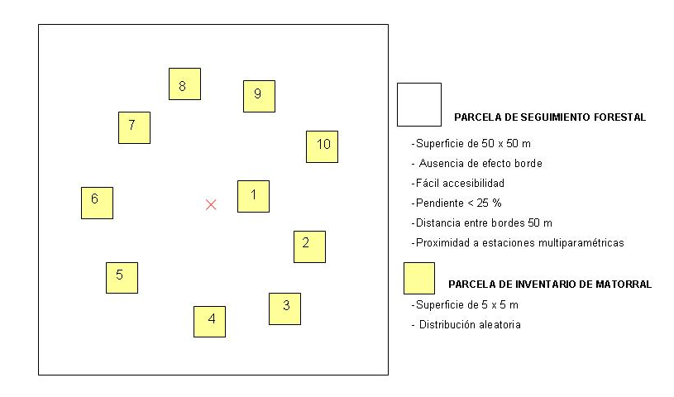
Figura 1. Parcelas para el seguimiento de la gestión en zonas de transición pinar-robledal. En cada parcela de seguimiento de la masa arbolada (50 x 50 m) se incluyen 10 subparcelas para el seguimiento del cortejo florístico acompañante (5 x 5 m) distribuidas aleatoriamente, donde se estudia la regeneración arbórea y el matorral con importancia en la sucesión ecológica, complementándose los datos con los correspondientes al seguimiento de Comunidades Vegetales de flora (cobertura y nº de ejemplares de los taxones presentes).

b.2) Seguimiento de actuaciones sobre robledales:

- Tres tratamientos de diferente intensidad de realce y poda del roble, con seguimiento de 3 réplicas por cada tratamiento. Tratamientos:

  - Control: sin actuación.
  - Intensidad moderada: se eliminarán los pies secos o enfermos, así como los incluidos en una agrupación y que tengan un diámetro basal inferior a 15 cm. Se define como agrupación el conjunto de robles que distan entre sí menos de 3 m.
  - Intensidad fuerte: se eliminarán los pies secos o enfermos, así como los incluidos en una agrupación y que tengan un diámetro basal inferior a 15 cm. Además, la corta se incrementará en hasta un 30%, seleccionándose para ello los pies enfermos, dominados y/o excesivamente densos, eliminándose en este último caso alguno de los pies que estén más próximos.

- Parcela de seguimiento de la masa arbolada (20 x 20 m ó mayor):
Incluye 10 individuos representativos, destinados a seguir en pie tras el tratamiento, que serán objeto de un seguimiento más detallado. Si éstos pudieran incluirse en una parcela de 20 x 20 m., éste será el tamaño de la parcela de seguimiento. De no ser así por tratarse de un robledal poco denso, se tomará como parcela de seguimiento la mínima cuadrada, de lado mayor a 20 m (variable), que los incluya. En la parcela de seguimiento se anotan, junto con las características generales de la parcela, los diámetros normal y basal de todos los ejemplares arbóreos presentes, así como los posibles pies menores y robles secos. Además, los 10 robles objeto de seguimiento se marcan mediante chapas y se localizan mediante rumbo y distancia al centro. En ellos se mide, además de los diámetros normales y basales, la altura, proyección de copas y espaciamientos a través de la distancia a los 5 individuos más próximos. Los robles objeto de seguimiento se seleccionarán bien distribuidos en la parcela, tomándose para ello 5 medianos y 5 gruesos equitativamente distribuidos por cada uno de los cuatro cuadrantes en los que se dividirá la parcela de seguimiento de la masa arbolada. En cada uno de ellos se realiza el marcaje de 3 ramas, en las que se estudiará también la incidencia de plagas, el crecimiento vegetativo, la productividad y la floración (Ver Anexo IV: Estadillos para el seguimiento dasométrico de la gestión en robledales).

- Parcela de tratamiento (40 x 40 m. o mayor):
Para evitar el efecto de borde en los robles a estudiar, la parcela de seguimiento de la masa arbolada se incluirá en el centro de una parcela cuadrada de mayor tamaño, cuyo lado medirá 20 metros más que la parcela anterior (ej. 40 x 40 si la parcela para seguimiento de la masa arbolada mide 20 x 20 m) y en la que el tratamiento realizado (control, moderado o intenso) será uniforme. De esta manera, cada roble objeto de seguimiento distará como mínimo 10 metros hasta el borde de la parcela de tratamiento uniforme.

- Parcela de seguimiento del cortejo florístico acompañante (20 x 20 m):
Coincidirá con la parcela de seguimiento de la masa arbolada cuando ésta mida 20 x 20 m, o estará incluida en el centro de ella en los casos en los que sea mayor. Idénticas características y metodología que las parcelas de seguimiento de Comunidades Vegetales (CV) en robledal para poder comparar los datos. Se prestará especial atención a determinados grupos de especies, ya identificados previamente en las parcelas de seguimiento de CV, como posibles indicadores de cambios en la estructura o el funcionamiento en robledales, con especial atención a cambios en densidad y cambios en cobertura. (Ver anexo V: Estadillos para el seguimiento de la gestión en robledales- Florístico 1). Además, el levantamiento de datos en estas parcelas se complementará con la información referente a la regeneración de especies arbóreas que se toma en las subparcelas de seguimiento del cortejo florístico acompañante dentro de las parcelas de seguimiento de la gestión en pinares. (Ver Anexo II: Estadillos pinar-robledal florístico 1, completando únicamente datos relativos a regeneración arbórea, incluyendo todos los pies con menos de 2,5 cm de diámetro normal).

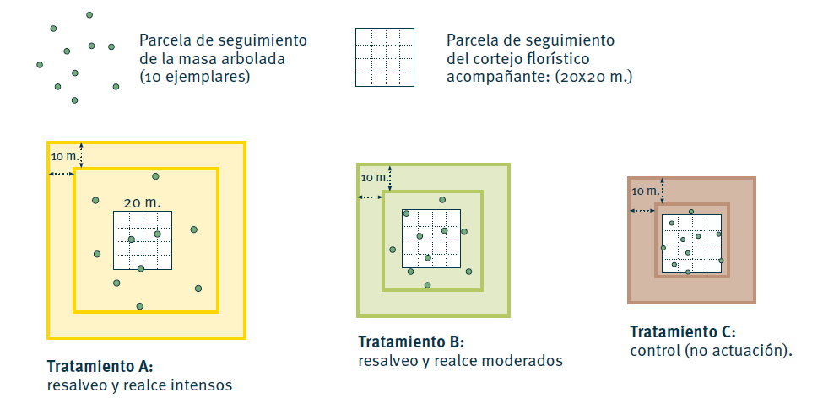
Figura 2. Diseño experimental para el seguimiento de la gestión en robledal. La parcela de seguimiento del cortejo florístico acompañante, de 20 x 20 m de lado, es idéntica a la empleada en el seguimiento de Comunidades Vegetales. La parcela de seguimiento de la masa arbolada incluye 10 ejemplares, los cuales están incluidos en una parcela de tratamiento homogéneo de cuyo borde distan como mínimo 10 m.

c) Seguimiento de siembras y plantaciones de diversificación y enriquecimiento:

- Estudio de la supervivencia en plantaciones (seguimiento de 30 plantones/bosquete en un total de 3 bosquetes representativos) y siembras (30 casillas en zonas de pinar/robledal; 30 casillas en zona de degradación media sin cobertura arbolada).

Bibliografía

Cabello, J., Alcaraz-Segura, D. y Dionisio, M.A. 2007. Resultados preliminares de la aplicación de la plataforma “MonParq” a la caracterización y seguimiento de los robledales (Quercus pyrenaica Willd.) del Espacio Natural de Sierra Nevada. Informe técnico no publicado. Dpto. Biología Vegetal y Ecología Centro Andaluz para la Evaluación y Seguimiento del Cambio Global (CAESCG). Universidad de Almería.

Alvarez, L., Alejano, R., Madrigal, A. y Martínez, E. 1997. Influencia de los tratamientos selvícolas destinados a optimizar el desarrollo de Quercus ilex ssp. ballota bajo la cubierta de pinares de repoblación. En: Actas del II Congreso Forestal Español. Sociedad Española de Ciencias Forestales.

Guarriguata, M. R. 2009. El manejo forestal en el contexto de la adaptaci al cambio climático. Revista de estudios sociales, 32: 98-113.

Noss, R. F. 1999. Assessing and monitoring forest biodiversity: A suggested framework and indicators. Forest Ecol. Manag., 115: 135-146.

